GE Rohrbogengeruchsverschluss für Becken D56/56 Einlauf verti. und Abgang horiz.

Geberit

Eigenschaften

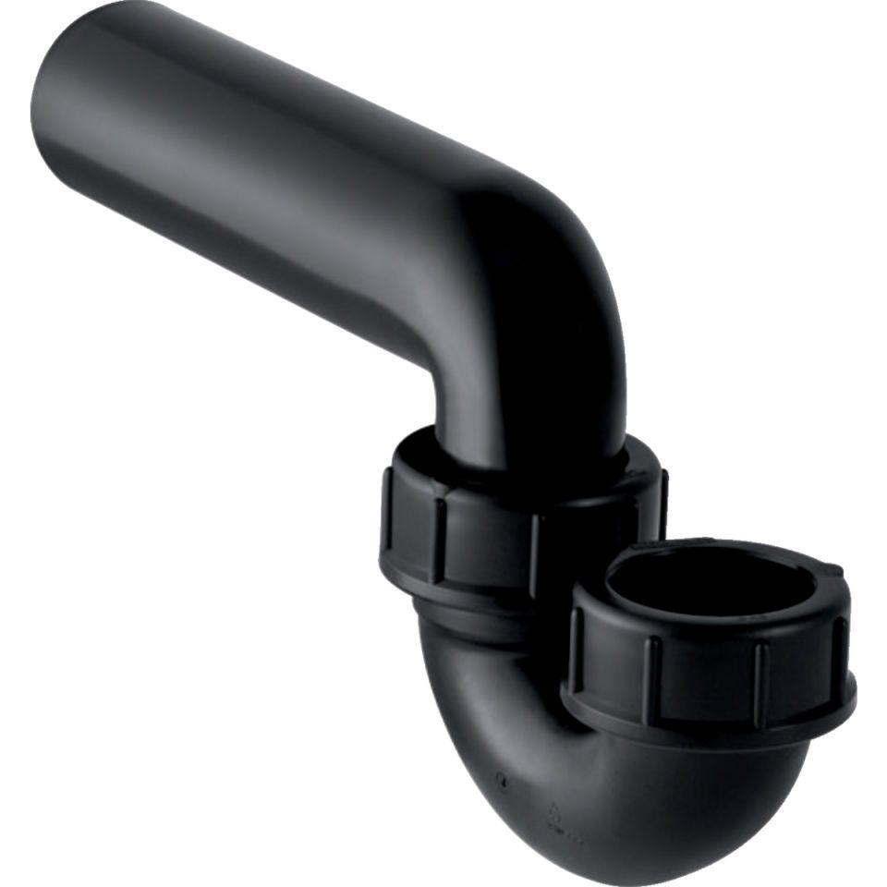

GTIN:

4025416016786

HAN:

152044161

Montageart

Aufputz

Werkstoff

Kunststoff

Nennweite DN

40,00 - 50,00

Abgang

horizontal

Sperrwasserhöhe

50 mm